**REQUERIMENTO 026/2023**

***O VEREADOR QUE A ESTA SUBSCREVE, NO USO DE SUAS ATRIBUIÇÕES LEGAIS, APRESENTA A SEGUINTE PROPOSIÇÃO, A SER APRECIADA E VOTADA PELOS SEUS PARES, REQUER*:**

**Requeiro,** que o Executivo Municipal através do setor competente, verifique a execução das obras de pavimentação de pavers em andamento no Bairro Zanella.

# JUSTIFICATIVA: Trata-se de pedido popular que solicitou auxilio ao legislativo, pois a situação está ocasionando problemas aos moradores. Segue em anexo fotos:

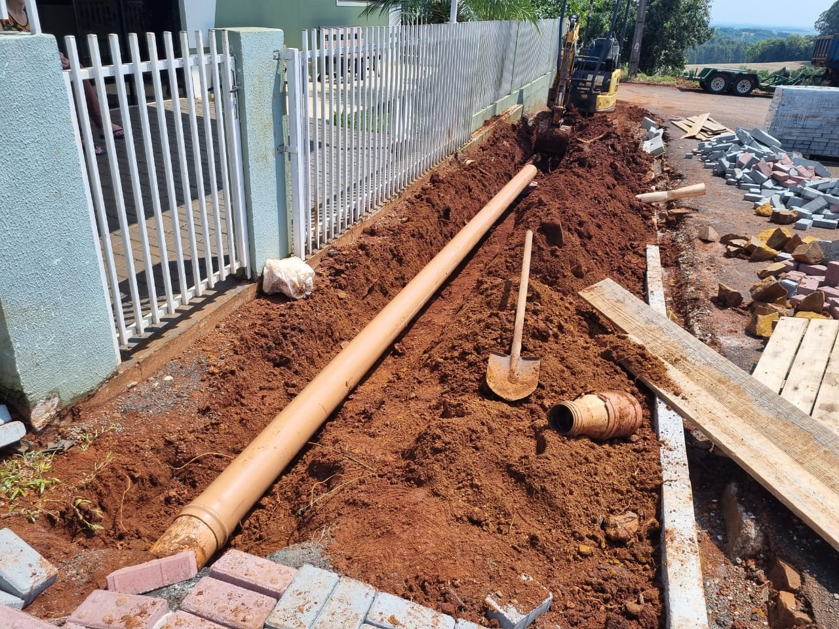

.

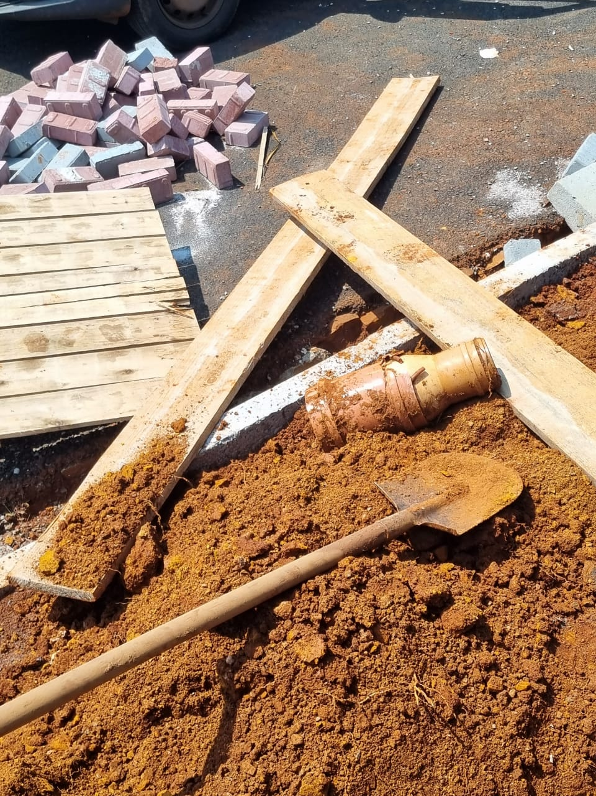

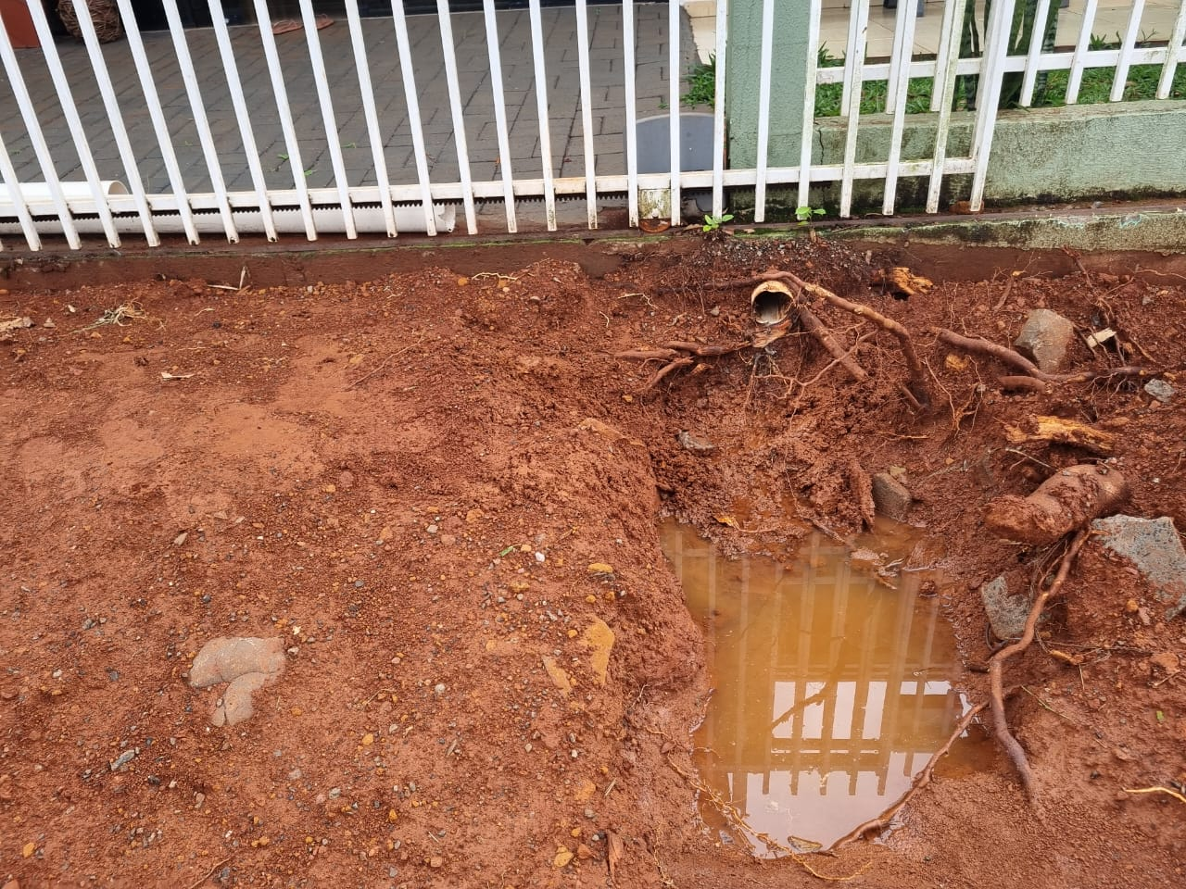

**Sala das Sessões da Câmara de Renascença, aos 24 de Outubro de 2023.**

**Marcos Antônio Valandro**

**Vereador Proponente**

**Vereadores Apoiadores:**